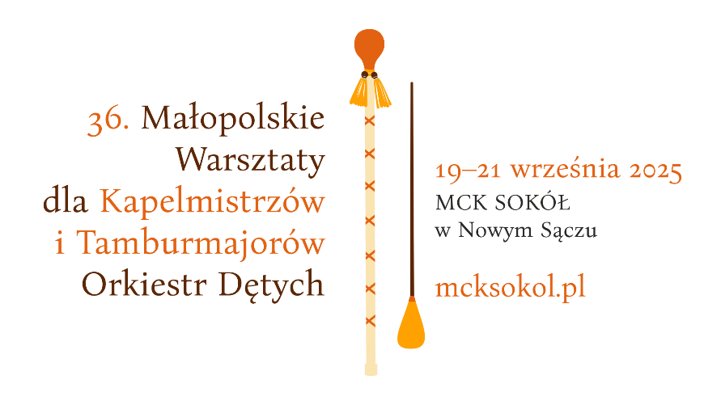

P R O G R A M
19 września 2025 /piątek/ | godz. 14:00  rejestracja w biurze organizacyjnym | godz. 14:30 – 20:15  zajęcia warsztatowe
20 września 2025 /sobota/ | godz. 9:00 – 12:55  zajęcia warsztatowe z podziałem na grupy | godz. 12:55 – 14:30  przerwa obiadowa |  | godz. 14:30 – 19:15  zajęcia warsztatowe z podziałem na grupy
21 września 2025 /niedziela/ | godz. 8:00 – 14:25  zajęcia warsztatowe  z podziałem na grupy | godz. 14:30 wręczenie zaświadczeń |  | godz. 16:00  Koncert  „My, Małopolanie”

Tematyka zajęć warsztatowych (łącznie 26 godzin – zagadnienia będą dostosowane do poziomu zaawansowania uczestników):
- Rola dyrygenta – lider, organizator, psycholog? – panel dyskusyjny (prowadzenie: Justyna Chmielek-Korbut, Marcin Korbut).
- Analiza materiałów multimedialnych Festiwalu ECHO TROMBITY (prowadzenie: ppłk dr Paweł Joks, kpt. Stefan Żuk): omówienie wybranych nagrań z musztry oraz koncertu na estradzie podczas finału 47. Małopolskiego Festiwalu Orkiestr Dętych ECHO TROMBITY.
- Brzmienie orkiestry dętej (prowadzenie: ppłk SG dr hab. Stanisław Strączek): możliwości brzmieniowe poszczególnych sekcji instrumentów dętych, ich rola w budowaniu kolorystyki
i dynamiki całej orkiestry, zasady równoważenia ich w orkiestrze.
- Dyrygowanie z fortepianem (prowadzenie: dr Waldemar Groń, ppłk dr Paweł Joks, akompaniament: Kacper Dubisz, Michał Klechowski): poznanie podstaw techniki dyrygowania, m.in.: schematy metryczne; sposoby prowadzenia melodii i metody na ich wprowadzenie; oddech w sztuce dyrygenckiej, praca nad precyzją ruchów; partytura i sposoby jej realizacji: założenia interpretacyjne i problemy wykonawcze, analiza pod kątem struktury, frazowania i emocji; komunikacja z zespołem – kształtowanie efektywnej relacji z muzykami poprzez mowę ciała i gestykulację, budowanie autorytetu oraz atmosfery współpracy w pracy z orkiestrą; praca nad postawą i ergonomią ruchów.
- Władanie buławą (prowadzenie: kpt. Stefan Żuk): podstawowe elementy władania buławą podczas gry na postoju oraz w marszu.
- Musztra orkiestr dętych (prowadzenie: st. chor. szt. Tomasz Pieczka): elementy musztry orkiestry i władanie buławą; rola tamburmajora w przygotowaniu orkiestry do wykonania zadania muzycznego; rozpoczęcie oraz zakończenie utworu muzycznego buławą; dyrygowanie buławą w metrum parzystym i nieparzystym z uwzględnieniem oznaczeń dynamicznych; ruszanie oraz zatrzymanie orkiestry na znaki (komendy) buławą; zwroty w marszu; żonglerka buławą; musztra paradna orkiestry – opracowanie choreografii dla zespołu oraz indywidualnego pokazu.
- Kreatywna aranżacja (prowadzenie: Wojciech Zwierniak) – podczas zajęć uczestnicy będą „na żywo” tworzyć razem aranżację, starając się wnieść cząstkę swojej twórczości do istniejącego już utworu, a jednocześnie przystosować stylistykę do specyfiki orkiestry dętej. Zostaną poruszone kwestie notacji, współbrzmień, groove’u oraz szeroko pojętej adaptacji utworów muzyki popularnej oraz klasycznej na orkiestrę dętą. Finałem tych zajęć będzie wykonanie utworu napisanego właśnie podczas ich trwania.
UWAGI PROGRAMOWE:
- Szczegółowy program, podział na grupy warsztatowe uczestnicy otrzymają w wersji elektronicznej po 15 września br.
- Materiały warsztatowe na zajęcia z dyrygowania zostaną przesłane na adres e-mail podany
w formularzu rejestracyjnym po otrzymaniu zgłoszenia.
- Każdy uczestnik warsztatów powinien posiadać własną batutę, buławę oraz gwizdek.
- Prosimy o zabranie instrumentu zadeklarowanego w formularzu rejestracyjnym.
- Na zajęcia z aranżacji zalecamy zabrać laptop lub tablet z zainstalowanym programem do notacji nutowej.

UWAGA!
Organizator zastrzega sobie prawo do modyfikacji programu w szczególności w przypadku wystąpienia zdarzenia lub okoliczności zewnętrznych o charakterze wyjątkowym lub nieprzewidywalnym, uniemożliwiające realizację warsztatów w całości lub w części.

ORGANIZATOR
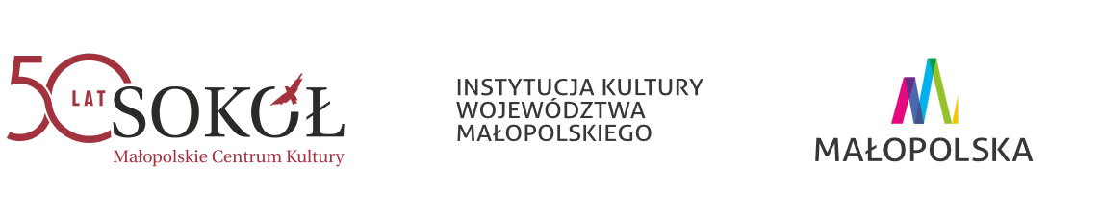
Dofinansowano ze środków Narodowego Instytutu Muzyki i Tańca w ramach „Pracowni Orkiestr Dętych”


